Задание 2. Ребята, почему люди, растения, животные, предметы не улетают в космос? И вокруг огромного Солнца вращаются планеты?

Это происходит потому, что все тела и предметы во Вселенной обладают гравитацией. Гравитационные силы действуют на очень больших расстояниях и являются силами притяжения. Все тела притягиваются друг к другу. Например, Земля притягивает к себе все, что на ней находится, и именно поэтому любой предмет, не имеющий опоры, падает на Землю. Именно благодаря силе земного притяжения мы можем ходить по Земле, а не улетаем в космос. Если бы не было земного притяжения, то вся вода выплеснулась бы из Мирового океана, а воздух улетел бы в космическое пространство.
Но гравитация зависит от двух факторов: массы предметов и расстояния между ними. Чем меньше масса предмета, тем слабее его сила тяготения. Поэтому для предметов с небольшой массой она просто незаметна. Вот когда речь идет о планетах и звездах, сила их тяготения уже очень велика, ведь они в миллионы и миллиарды раз больше, чем мы сами и то, что нас окружает. Именно поэтому пуговица, оторвавшаяся от пальто, притягивается не к человеку, а падает на землю, хотя он находится ближе к пуговице, чем Земля - ведь масса Земли несравнимо больше массы человека.
Все планеты солнечной системы вращаются вокруг Солнца, ведь его масса несравненно больше масс всех планет вместе взятых.
Предлагаем вам провести эксперименты, доказывающие, что все тела обладают силой притяжения. Эксперименты нужно проводить вместе с родителями.
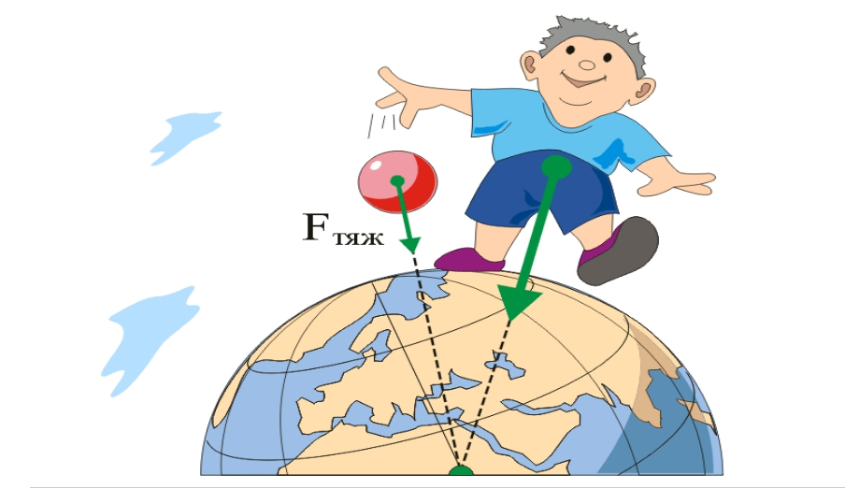
Эксперимент «Книга на руке»
Родитель кладёт книгу на руку ребёнка. Вместе они определяют, есть ли у книги вес.
Вес - это давление, которое чувствует наша рука, преграждая книге путь к центру Земли.
Затем ребёнок убирает руку из-под книги, книга падает на пол. Почему же это произошло?
Вывод: когда книга упадет на пол, она опять станет весить, потому что книга станет упираться в пол, который загораживает книге путь к центру Земли. В тот момент, когда книга падала, она была в невесомости, потому что не имела веса и не давила своей массой на опору или подвеску.

Эксперимент «Что быстрее упадёт»
Родитель предлагает ребенку взять металлический предмет, деревянный кубик, пластмассовый кубик, бумажный кораблик, перо и сравнить, что быстрее упадёт на Землю (брать пару предметов).
Вывод: быстрее упадёт (притянется) к Земле предмет, имеющий большую массу, вес.
Также родитель предлагает взять 2 ёмкости. Одну ёмкость наполнить песком, а другую - водой. Затем набрать в один небольшой пластмассовый стаканчик песок, а в другой - воду и одновременно перевернуть стаканчики над соответствующими ёмкостями.
Вывод: вода тяжелее песка, поэтому вода быстрее достигнет своей ёмкости.

